Interface graphique
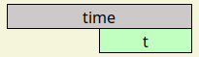

Fonction
Le bloc <time> retourne le nombre de seconde depuis le janvier 1970.
note : cette mesure est basée sur l’instruction Python « time.time() » qui utilise l’horloge matérielle (RTC) de votre PC. Voir la documentation Python pour plus de détails.

Les entrées
Il n’y a aucune entrée.

La sortie
- « t » : le nombre de seconde depuis le janvier 1970..

Types
La sortie « t » est de type : float.

Usage
Voir aussi le bloc <dt>.

